NOTAS DE DISCIPLINA FINANCIERA

1. Balance Presupuestario de Recursos Disponibles Negativo
Se informará:
- Acciones para recuperar el Balance Presupuestario de Recursos Disponibles Sostenible.

No contamos con financiamiento neto para el pago de ingresos de libre disposición porque nuestro balance presupuestario es positivo.

Fundamento Artículo 6 y 19 LDF
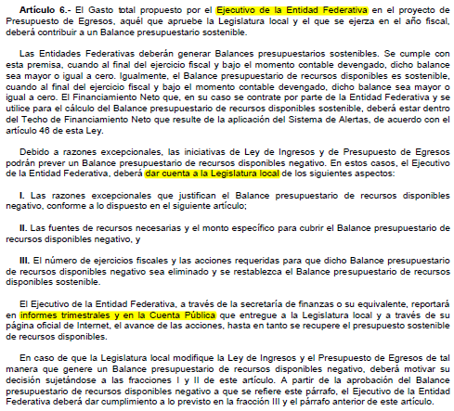
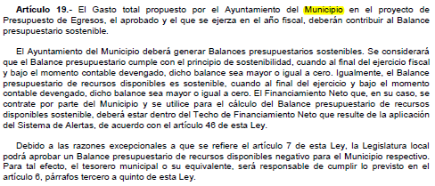

2. Aumento o creación de nuevo Gasto
Se informará:
a) Fuente de Ingresos del aumento o creación del Gasto no Etiquetado.
b) Fuente de Ingresos del aumento o creación del Gasto Etiquetado.

Los gastos nuevos se compensan con las reducciones de otras partidas que no se realizan por dar prioridad o son sustituidas.

Fundamento Artículo 8 y 21 LDF
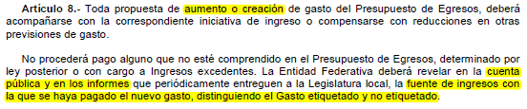
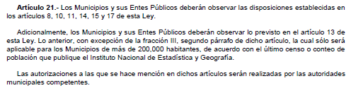

3. Pasivo Circulante al Cierre del Ejercicio (ESF-12)
Se informará solo al 31 de diciembre de 2021
En el mes de diciembre se realizan varias reservas (provisiones) de gastos que se erogan y son pagados en el mes de enero del siguiente ejercicio fiscal.

Ente Público
Informe de cuentas por pagar y que integran el pasivo circulante al cierre del ejercicio
Ejercicio 2021
COG | Concepto | Devengado  (a) | Pagado  (b) | Cuentas por pagar  (c) = (a-b)
 | Gasto No Etiquetado | 0.00 | 0.00 | 0.00
1000 | Servicios Personales
2000 | Materiales y Suministros
3000 | Servicios Generales
4000 | Transferencias, Asignaciones, Subsidios y Otras Ayudas
5000 | Bienes Muebles, Inmuebles e Intangibles
6000 | Inversión Pública
7000 | Inversiones Financieras y Otras Provisiones
8000 | Participaciones y Aportaciones
9000 | Deuda Pública
 | Gasto Etiquetado | 0.00 | 0.00 | 0.00
1000 | Servicios Personales
2000 | Materiales y Suministros
3000 | Servicios Generales
4000 | Transferencias, Asignaciones, Subsidios y Otras Ayudas
5000 | Bienes Muebles, Inmuebles e Intangibles
6000 | Inversión Pública
7000 | Inversiones Financieras y Otras Provisiones
8000 | Participaciones y Aportaciones
9000 | Deuda Pública
 | Total | 0.00 | 0.00 | 0.00

Fundamento Artículo 13 VII y 21 LDF
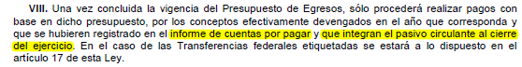

4. Deuda Pública y Obligaciones
Se revelará:
a) La información detallada de cada Financiamiento u Obligación contraída en los términos del Título Tercero Capítulo Uno de la Ley de Disciplina Financiera de las Entidades Federativas y Municipios, incluyendo como mínimo, el importe, tasa, plazo, comisiones y demás accesorios pactados.

No se tiene deuda pública.

Fundamento Artículo 25 LDF
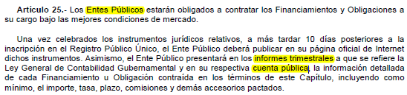

5. Obligaciones a Corto Plazo
Se revelará:
a) La información detallada de las Obligaciones a corto plazo contraídas en los términos del Título Tercero Capítulo Uno de la Ley de Disciplina Financiera de las Entidades Federativas y Municipios, incluyendo por lo menos importe, tasas, plazo, comisiones y cualquier costo relacionado, así mismo se deberá incluir la tasa efectiva.

No se tiene deuda pública.

Fundamento Artículo 31 LDF
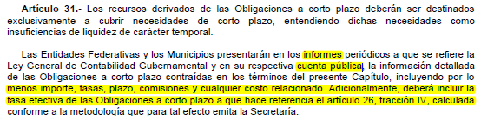

6. Evaluación de Cumplimiento
Se revelará:
- La información relativa al cumplimiento de los convenios de Deuda Garantizada.

No se tiene deuda pública.

Fundamento Artículo 40 LDF
